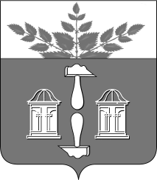
Тульская область
Муниципальное образование
ЩЁКИНСКИЙ РАЙОН

АДМИНИСТРАЦИЯ ЩЁКИНСКОГО РАЙОНА

Р А С П О Р Я Ж Е Н И Е

от 24.08.2017. № 316 – р

Об объявлении Благодарности главы
администрации Щекинского района

В соответствии с Уставом муниципального образования Щекинский район, постановлением администрации Щекинского района от 20.02.2017 № 2-199 «Об утверждении положений о Почетной грамоте администрации Щекинского района, Благодарности главы администрации Щекинского района и о Благодарственном письме главы администрации Щекинского района»:
1. За добросовестный труд, трудолюбие, за ответственное выполнение своих обязанностей и в связи с 70-летием со дня рождения, объявить Благодарность главы администрации Щекинского района Талалаевой Раисе Ивановне, уборщику производственного помещения АО «Лазаревское производственное жилищно-коммунальное хозяйство».
- Распоряжение вступает в силу со дня подписания.

Глава администрации

муниципального образования

Щекинский район О.А. Федосов

Согласовано:

Е.И. Чуканова

А.О. Шахова

О.А. Лукинова

Е.В. Минаева

Исп. Мазур О.В.
Тел.5-91-49
Благодарность Талалаевой Р.И.

